*Конспект уроку на тему:* Створення графічного зображення з використанням інструментів малювання. Практична робота 3 «Створення графічного зображення за поданим планом».

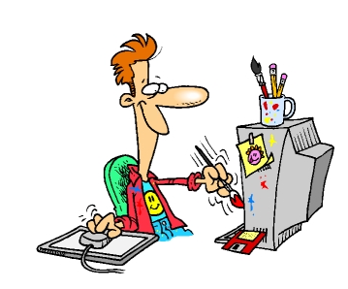

***Підготувала***

***Студентка ТНПУ***

***ім. В. Гнатюка***

***фізико –математи-***

***чного факультету***

***групи М-52***

***Кубрак Людмила***

# *Дата проведення уроку:* 12.02.14

*Тернопіль – 2014*

***Інформатика***

***5 клас***

**Тема:** Створення графічного зображення з використанням інструментів малювання. Практична робота 3 «Створення графічного зображення за поданим планом».

**Мета:**

***навчальна:*** перевірити засвоєні знання по роботі з графічним редактором «Paint» на практиці.

***розвивальна:*** розвивати логічне мислення, враховуючи вікові особливості та рівень засвоєння навчального матеріалу учнів;

***виховна:*** виховувати зосередженість, увагу та спостережливість.

**Тип уроку:** використання знань, умінь, навичок.

**Обладнання:** комп'ютери, графічний редактор MS Paint, картки із завданнями.

**Хід уроку**

1. ***Організаційний етап.(1хв.)***

Привітання учнів, перевірка наявності учнів, готовності їх до уроку.

1. ***Перевірка домашнього завдання.(1 хв.)***

Вчитель збирає друковані зошити із виконаним домашнім завданням.

1. ***Мотиваційний етап. Розминка (4 хв.)***

Діти з якою програмою ми знайомились на попередніх уроках? Чи добре ви навчилися створювати зображення? Сьогодні ми з вами пригадаємо, що ми знаємо про створення зображень і про графічний редактор.

1. ***Актуалізація опорних знань. (11 хв.)***

Учні виконують тестові завдання

Варіант 1

1. Запустити графічний редактор Paint на виконання можна за допомогою вказівки:
2. Пуск/Усі програми/Стандартні/Paint
3. Пуск/Графічні редактори/Paint
4. Paint
5. Paint/Стандартні/Пуск
6. Інструмент Заливка  використовується для:
7. швидкого зафарбовування всієї фігури всередині
8. вибору кольору для малювання
9. вибору кольору фону
10. зафарбовування малюнка
11. Щоб зберегти малюнок у 1-й раз, необхідно виконати наступні дії:
12. Файл - Зберегти
13. Файл - Відкрити
14. Файл - Зберегти як
15. Колір фону обирається на палітрі, якщо попередньо вибрано елемент
16. А
17. Б
18. В
19. Для малювання квадрата , необхідно вибрати інструмент Прямокутник і утримувати клавішу :
20. Insert
21. Enter
22. Shift
23. Caps Lock
24. Зображення в графічному редакторі Paint складається з :
25. символів
26. прямокутників
27. пікселів
28. палітри кольорів
29. Основну частину вікна Paint займає
30. панель інструментів
31. кольорова палітра
32. робоче поле
33. За допомогою якого інструмента можна стерти об’єкт?
34. 
35. 
36. 
37. 
38. Інструмент «Маштаб» :
39. Змінює розмір малюнка в файлі
40. Змінює розмір малюнка на друку
41. Змінює розмір малюнка на екрані
42. Інструментами в графічному редакторі є:
43. олівець, пензлик, ластик
44. виділення, копіювання, вставка
45. набори кольорів (палітра)
46. Замкненим є контур:
47. у якому початок лінії співпадає з її кінцем
48. який охоплює все робоче поле
49. створений за допомогою інструмента Лінія
50. В графічному редакторі основне вікно не містить:
51. рядок заголовка
52. лінійку
53. панель інструментів, палітру кольорів і поле вибору ширини лінії

Варіант2

1. Paint - це ...
2. текстовий редактор
3. вірус
4. графічний редактор
5. операційна система
6. Який інструмент треба використовувати для зафарбування замкнених об’єктів?
7. заливка
8. палітра кольорів
9. пензель
10. олівець
11. Вказівка Зберегти як не використовується, якщо необхідно:
12. перший раз зберегти зображення у файл
13. зберегти зображення у файл з іншим іменем
14. зберегти зображення в іншій папці
15. зберегти внесені зміни у раніше збережений файл
16. Основний колір обирається на палітрі, якщо попередньо вибрано елемент



1. А
2. Б
3. В
4. За допомогою якої клавіші можна нарисувати пряму лінію, квадрат, коло?
5. Alt
6. Ctrl
7. Shift
8. CapsLock
9. Мінімальним об’єктом, що використовується у графічному редакторі, є:
10. точка екрану (піксель)
11. об’єкт (прямокутник, круг і т. д.)
12. палітра кольорів
13. символ
14. Який інструмент дозволяє намалювати довільну фігуру?
15. 
16. 
17. 
18. 
19. Інструмент Вибір кольору  не використовується, щоб вибрати:
20. один з кольорів, що є на малюнку, за колір фону
21. один з кольорів, що є на малюнку, за основний колір
22. світліший відтінок для основного кольору
23. Яке призначення інструменту ?
24. малює прямокутник зафарбований червоним кольором
25. малює з ефектом розпилення
26. стирає фрагмент малюнка і перефарбовує його кольором фону
27. Інструменти графічного редактора розташовані:
28. на стрічці, що знаходиться у верхній частині вікна
29. у робочій області
30. у рядку стану
31. Як називається інструмент, зображений на панелі інструментів у вигляді ?
32. розпилювач
33. заливка
34. пензель
35. піпетка
36. Кнопки панелі інструментів, палітра, робоче поле, меню утворюють:
37. повний набір графічних примітивів графічного редактора
38. середовище графічного редактора
39. перелік режимів роботи графічного редактора
40. набір команд, якими можна скористатися при роботі з графічним редактором
41. ***Фізкультхвилинка (3 хв.).***

1-2-всі пірнають;

3-4 - виринають;

5-6 - на воді кріпнуть крильця молоді;

7-8 - що є сили всі до берега поплили;

9-10 - обтрусились і за парти опустились.

1. ***Практична робота (20 хв.).***

Діти сідають за комп’ютер. Повторити правила поведінки у комп’ютерному класі, за комп’ютером. Через 10 хвилин виконати вправи для очей.

Вчитель роздає учням картки із завданнями.

Варіант 1

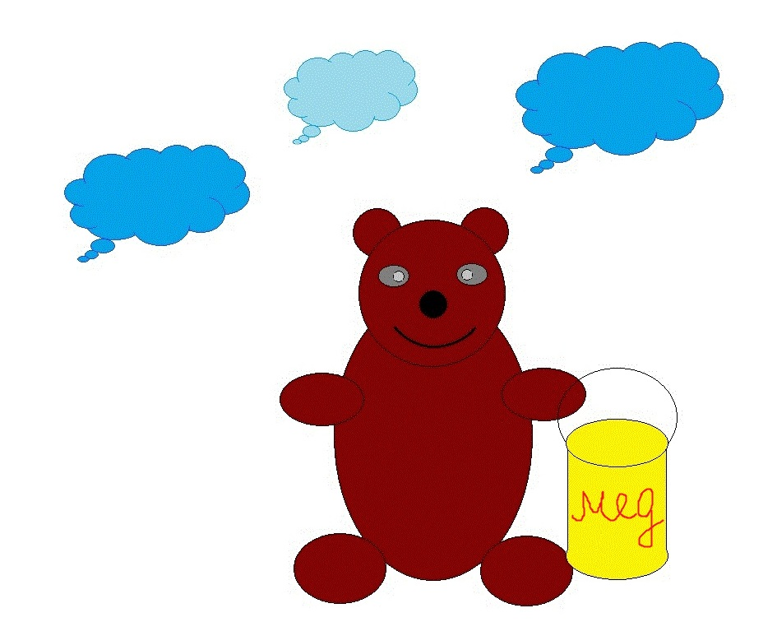

Створіть рисунок за зразком.

1. Запустіть графічний редактор Paint.
2. Установіть розміри аркуша *25 см* на *20 см* .
3. Нарисуйте голову ведмедика, використавши інструмент *Еліпс*.
4. Нарисуйте тулуб – інструмент *Еліпс*, овал більшого розміру, розташований під головою. (Для точного розташування тулуб нарисуйте окремо, виділіть і перемістіть у потрібне місце).
5. Окремо нарисуйте вушка ведмедика. Використайте інструмент *Еліпс*, тримаючи клавішу *Shift*. Виділіть і перемістіть у потрібне місце обидва вушка.
6. Аналогічно нарисуйте очі, ніс, живіт, задні лапки ведмедика.
7. Передні лапки нарисуйте за допомогою інструменту *Еліпс*.
8. Виділіть і перемістіть у потрібне місце обидві лапки.
9. Нарисуйте рот ведмедика, використавши інструмент *Крива*.
10. 2 еліпси та прямокутник – відро, еліпс – ручка, напис «мед» виконати олівцем, хмаринки – виноски.
11. Розфарбуйте рисунок, використовуючи інструмент *Заливка*.
12. Збережіть малюнок у вашій папці у файлі з іменем *Ведмедик*.

Варіант 2

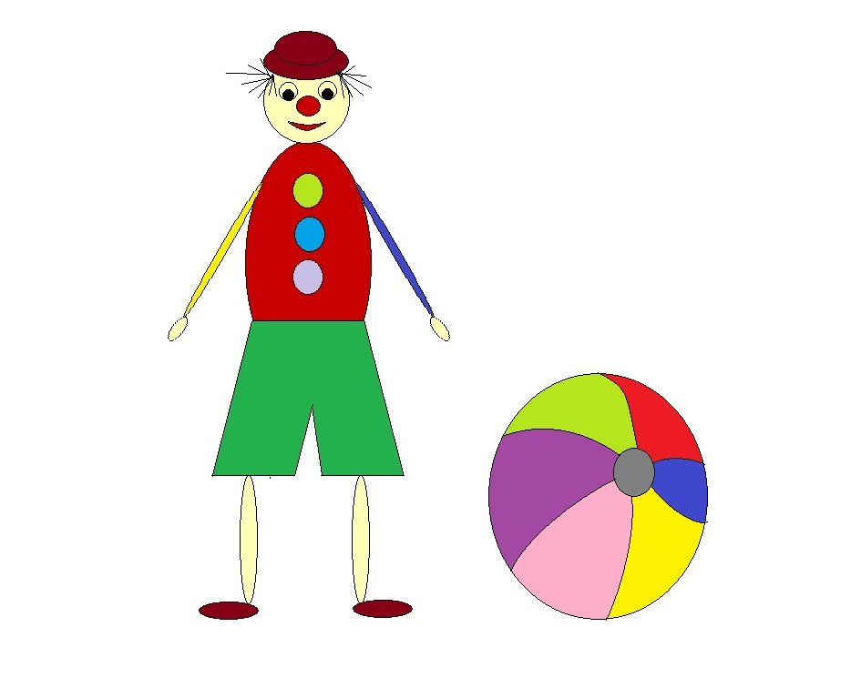

Створіть рисунок за зразком.

1. Запустіть графічний редактор Paint.
2. Установіть розміри аркуша *25 см* на *20 см* .
3. Нарисуйте голову – інструмент *Еліпс*, натиснувши та утримуючи клавішу *Shift*, розтягуємо коло до потрібного розміру.
4. Нарисуйте тулуб клоуна, використавши інструмент *Еліпс*. Для точного розташування тулуб нарисуйте окремо, виділіть і перемістіть у потрібне місце.
5. Аналогічно нарисуйте ніс,очі,капелюх та гудзики.
6. З допомогою інструмента *Крива* малюємо рот клоуна.
7. Вибираємо пряму лінію і малюємо штани клоуну. За допомогою *Ластика* витираємо зайві лінії.
8. Малюємо ноги та руки. Вибираємо *Еліпс* , розтягуємо його до потрібного розміру. Виділяємо і переносимо у потрібне місце.
9. *Олівцем* малюємо волосся клоуну.
10. Скориставшись інструментом *Еліпс* і *Крива* намалюйте м’ячик.
11. Розфарбуйте рисунок, використовуючи інструмент *Заливка*.
12. Збережіть малюнок у вашій папці у файлі з іменем *Клоун*.
13. ***Повідомлення домашнього завдання (2 хв.).***
14. ***Підведення підсумків уроку (3 хв.).***

Учитель підводить підсумки і оцінює роботу учнів на уроці